Specialiųjų sąlygų 8 priedas
UŽPILDYTI

KIETŲJŲ (GAMINAMŲ) BALDŲ (PERSIRENGIMO SPINTELIŲ IR KT.) KAUNO TIRKILIŠKIŲ MOKYKLAI-DARŽELIUI, M. YČO G. 2, KAUNAS (II DALIS) PIRKIMO TECHNINĖ SPECIFIKACIJA

1. Pirkimo objektas: perkami kietieji (gaminami) baldai nurodyti šioje techninėje specifikacijoje ir jos prieduose (toliau – techninė specifikacija) ir atitinkantys techninėje specifikacijoje nustatytus reikalavimus (toliau – Prekės), įskaitant Prekių pagaminimui ir jų pritaikymui įrengiamose vietose reikalingų matavimų atlikimą, patikslintų Prekių brėžinių parengimą (jei atlikus matavimus, reikalingi Prekių matmenų, brėžinių, aprašymų ar kt. tikslinimai), galutinių brėžinių suderinimą su Pirkėju, Prekių pagaminimą, pristatymą, sunešimą ir sumontavimą Pirkėjo nurodytose patalpose. Prekės perkamos Kauno Tirkiliškių mokyklai – darželiui, adresu: M. Yčo g. 2, Kaunas.
Prekės perkamos įgyvendinant projektą „Kauno Tirkiliškių mokyklos-darželio (M. Yčo g. 2) pastato rekonstrukcija“, projekto Nr. 22-311-P-0006. Projektas finansuojamas Europos Sąjungos fondų lėšomis ir Savivaldybės biudžeto lėšomis.
2. Bendrieji reikalavimai (tikrinami Sutarties vykdymo metu):
2.1. Prekės (visas jų kiekis) turi būti pagamintos, pristatytos, suneštos, sumontuotos ir perduotos Pirkėjui per 90 kalendorinių dienų nuo Prekių galutinių brėžinių suderinimo su Pirkėju dienos. Prekių tiekimas vykdomas abiejų sutarties šalių suderintame Prekių tiekimo grafike (toliau – Grafikas) nustatytais terminais ir sąlygomis. Sutarties šalys Grafiką suderina iki Prekių galutinių brėžinių suderinimo su Pirkėju dienos.
Galutiniais brėžiniais laikomi Tiekėjo pateikti su Pirkėju suderinti Prekių brėžiniai. Galutiniais brėžiniais taip pat gali būti laikomi techninės specifikacijos 1 priede pateikti Prekių brėžiniai, tačiau tik tuo atveju, jei atitinkamų Prekių matmenų, brėžinių aprašymų ar kt. tikslinimai nėra reikalingi ir techninės specifikacijos 1 priede pateikta Prekių informacija Tiekėjui yra aiški, suprantama, teisinga ir Prekių pagaminimui tinkama/pakankama). Prekių galutiniai brėžiniai turi būti suderinti su Pirkėjui ne vėliau kaip per 21 darbo dieną nuo Sutarties įsigaliojimo dienos.
2.2. Techninėje specifikacijoje nurodyti Prekių matmenys yra preliminarūs. Prekių matmenys gali būti tikslinami tiek, kiek tai reikalinga tinkamam Prekių pritaikymui jų įrengimo vietoje. Visi Prekių matmenų tikslinimai, keitimai su Pirkėju derinami Sutartyje (įskaitant šioje techninėje specifikacijoje) nustatyta tvarka.
2.3. Įsigaliojus Sutarčiai Tiekėjas turi:
2.3.1. ne vėliau kaip per 5 darbo dienas nuo Sutarties įsigaliojimo dienos atvykti į Pirkėjo patalpas 1 punkte nurodytu adresu ir atlikti Prekių pagaminimui ir jų pritaikymui įrengiamose vietose reikalingus matavimus, suderinti su Pirkėju Prekių spalvas;
2.3.2. ne vėliau kaip per 15 darbo dienų nuo Sutarties įsigaliojimo dienos pateikti Pirkėjui derinti patikslintus Prekių brėžinius su atliktais reikalingais Prekių matmenų, brėžinių, aprašymų ar kt. tikslinimais (jei tokių yra). Pirkėjas pastabas (jei tokių yra) Tiekėjui pateikia per 3 darbo dienas nuo patikslintų brėžinių pateikimo dienos.
Jei Tiekėjas nustato, kad tam tikrų Prekių matmenų ar kt. tikslinimai nėra reikalingi ir Prekių brėžiniuose bei jų aprašyme (techninės specifikacijos 1 priede) pateikta informacija yra aiški, suprantama, teisinga, Prekių pagaminimui yra tinkama, Tiekėjo parengtų Prekių brėžinių pateikimas nėra reikalaujamas. Tokiu atveju Tiekėjas apie tai informuoja Pirkėją raštu (pvz. el. paštu);
2.3.3. ne vėliau kaip per 3 darbo dienas nuo Pirkėjo pastabų (jei tokių yra) pateikimo dienos Pirkėjui pateikti ir suderinti pagal Pirkėjo pastabas (jei tokių yra) pakoreguotus Prekių brėžinius.
2.4. Visos Prekės, įskaitant komplektuojančiosios dalys, turi būti naujos, nenaudotos, atitikti techninėje specifikacijoje(įvertinant galutiniuose brėžiniuose nurodytus matmenų ar kt. patikslinimus) ir įprastai tokios rūšies Prekėms taikomus kokybės reikalavimus.
Jeigu tie patys duomenys nurodyti techninėje specifikacijoje ir jos prieduose (pvz. Gaminamų baldų apraše) nurodyti skirtingai, teisingais laikomi duomenys nurodyti techninėje specifikacijoje. Skirtingais duomenimis nėra laikomas platesnis/detalesnis aprašymas ir (ar) patikslinimas ir (ar) papildomi reikalavimai.
2.5. Prekės turi būti montuojamos taip, kad patalpose esanti kita įranga bei kitas turtas nebūtų sugadinti, priešingu atveju – atlyginti padarytus nuostolius.
2.6. Tiekėjas, sumontavęs Prekes, turi sutvarkyti Prekių įrengimo vietą, išvežti Prekių montavimo metu susidariusias atliekas (jeigu jų susidaro).
2.7. Prekės turi būti stabilios, saugios naudoti (pritvirtintos prie sienų). Visos judamos ir reguliuojamos dalys sukonstruotos, sureguliuotos taip, kad naudojant nesužalotų vartotojo.
2.8. Prekėms turi būti suteikiamas ne trumpesnis kaip 2 metų garantinis terminas.
3. Aplinkos apsaugos reikalavimai (tikrinami Sutarties vykdymo metu)
Prekės turi atitikti Aplinkos apsaugos kriterijų taikymo, vykdant žaliuosius pirkimus, tvarkos aprašo, patvirtinto Lietuvos Respublikos aplinkos ministro 2011 m. birželio 28 d. įsakymu Nr. D1-508 „Dėl Aplinkos apsaugos kriterijų, vykdant žaliuosius pirkimus, tvarkos aprašo patvirtinimo“, 2 priede nurodytus baldams taikomus minimalius aplinkos pasaugos kriterijus:
3.1. ne mažiau kaip 80 proc. balduose naudojamos medienos, medienos medžiagų ir gaminių turi būti iš miškų, sertifikuotų naudojant FSC ar PEFC miškų sertifikavimo sistemas arba lygiavertes sertifikavimo sistemas.
Atitiktį patvirtinantys dokumentai:
a) galiojantis FSC arba PEFC, arba kitas darnaus miškų ūkio standarto sertifikatas, arba
b) pripažintos įstaigos arba paskelbtosios (notifikuotos) institucijos atlikto bandymo protokolas, tyrimų ataskaita ar pažyma, arba
c) kiti lygiaverčiai įrodymai, kuriais įrodoma atitiktis taikomiems reikalavimams.
3.2. visos plastikinės dalys, kurių masė ≥ 50 g, turi būti paženklintos kaip tinkamos perdirbti pagal LST EN ISO 11469 „Bendrasis plastikinių gaminių identifikavimas ir ženklinimas“ (toliau – LST EN ISO 11469) ar lygiavertį standartą.
Atitiktį patvirtinantys dokumentai:
a) ekologinis ženklas Nordic Swan arba kitas I tipo ekologinis ženklas (sertifikatas), kuris įrodytų, kad visos plastikinės dalys, kurių masė ≥ 50 g, yra paženklintos kaip tinkamos perdirbti pagal nurodytą standartą, arba
b) pripažintos įstaigos arba paskelbtosios (notifikuotos) institucijos atlikto bandymo protokolas, tyrimų ataskaita ar pažyma, arba
c) gamintojo techniniai dokumentai, arba
d) saugos duomenų lapas, arba
e) kiti lygiaverčiai įrodymai, kuriais įrodoma atitiktis taikomiems reikalavimams.
3.3. paviršiams dengti naudojamuose produktuose:
3.3.1. neturi būti pavojingų cheminių medžiagų, klasifikuojamų priskiriant bet kurią iš nurodytų pavojingumo frazę pagal Reglamentą (EB) Nr. 1272/2008: kancerogeninės (H350, H350i, H351), sukeliančios paveldimus genetinius defektus (H340, H341), toksiškos reprodukcijai (H360D, H360F, 361f, 361d), pavojingos vandens aplinkai (H400, H410, H411), toksiškos ar labai toksiškos (H300, H301, H310, H311, H330, H331), kenkia organams (H370), veikdamos ilgą laiką pakenkia kai kuriems organams (H372);
3.3.2. neturi būti daugiau kaip 5 proc. masės lakiųjų organinių junginių (LOJ);
3.3.3. neturi būti chromo (VI) junginių;
3.3.4. formaldehido išmetamieji teršalai neturi viršyti 0,05 ppm.
Paviršiams dengti naudojamais produktais laikoma: dažai, lakas, beicas ir pan.
Atitiktį patvirtinantys dokumentai:
a) ekologinis ženklas European Ecolabel arba Nordic Swan, arba kitas I tipo ekologinis ženklas (sertifikatas), kuris įrodytų, kad paviršiams naudojamuose produktuose nėra/neviršija reikalavime nurodytų medžiagų, arba
b) pripažintos įstaigos arba paskelbtosios (notifikuotos) institucijos bandymų protokolas, tyrimų ataskaita ar pažyma arba
c) gamintojo techniniai dokumentai, arba
d) saugos duomenų lapas, arba
e) gamintojo ar tiekėjo deklaracija (pateikiant objektyvius įrodymus), arba
f) kiti lygiaverčiai įrodymai, kuriais įrodoma atitiktis taikomiems reikalavimams.
Tiekėjas kartu su Prekių perdavimo ir priėmimo aktu privalės pateikti Pirkėjui užpildytą Sutarties Specialiųjų sąlygų 3 priedą ir dokumentus, įrodančius siūlomų Prekių atitiktį nurodytiems aplinkos apsaugos kriterijams.
4. Techniniai reikalavimai Prekėms
Būtina užpildyti lentelės 3 stulpelyje reikalaujamas reikšmes, nurodant konkrečius siūlomų Prekių gamintojus, Prekių duomenis, charakteristikas ir kitą reikalaujamą informaciją.
Tiekėjo siūlomų Prekių atitiktis techninėje specifikacijoje nurodytiems reikalavimams (įvertinant galutiniuose Prekių brėžiniuose nurodytus matmenis ar kt. patikslinimus) bus tikrinama Sutarties vykdymo metu, tačiau Perkančiajai organizacijai kilus įtarimams dėl siūlomų Prekių (Prekės gamybai naudojamų medžiagų) atitikties techninėje specifikacijoje nurodytiems reikalavimams, turi teisę paprašyti Tiekėjo pateikti atitiktį įrodančius Prekės gamintojo (Prekės gamybai naudojamų medžiagų gamintojo) dokumentus pasiūlymų vertinimo metu.
Jeigu Tiekėjas pats nebus siūlomų Prekių gamintoju, jis turi pateikti siūlomų Prekių gamintojo (-ų) arba jo (-ų) įgalioto atstovo (tiekėjo deklaracija nėra lygiavertis dokumentas) pasirašytus (fiziniu ar elektroniniu parašu) raštiškus patvirtinimus dėl Prekių atitikties lentelės 2 stulpelyje nurodytiems reikalavimams (atitikties deklaracijas ar pan., kuriose turi būti nurodytos visos siūlomų Prekių techninės charakteristikos).
Pasiūlymai, kuriuose siūlomos Prekės neatitiks techninės specifikacijos reikalavimų, bus atmetami.
Jeigu apibūdinant pirkimo objektą techninėje specifikacijoje ar kituose pirkimo dokumentuose nurodytas konkretus modelis ar tiekimo šaltinis, konkretus procesas, būdingas konkretaus tiekėjo tiekiamoms prekėms ar teikiamoms paslaugoms, ar prekių ženklas, patentas, tipai, konkreti kilmė ar gamyba, turi būti laikoma, kad kiekviena tokia nuoroda yra pateikta su žodžiais „arba lygiavertis“ (lygiavertiškumą privalo įrodyti tiekėjas).

Eil.  Nr. | Prekės pavadinimas ir  reikalaujamos techninės specifikacijos | Tiekėjo siūlomos prekės aprašymas (siūlomos prekės parametro konkretus aprašymas), patvirtinantis 2 stulpelyje nurodytus reikalavimus, nurodant reikalaujamas parametrų reikšmes arba galimybių patvirtinimas (jei nėra specifikacijos reikšmių)  (privaloma įrašyti)  (PILDO TIEKĖJAS)
1 | 2 | 3
1. | Mokinių persirengimo spintelės 1a. Nr. 1*  (13 vnt. spintelių (vienai sienos nišai gaminami 3 blokai po 3 spinteles ir 1 blokas iš 4 spintelių)) (102 koridorius)  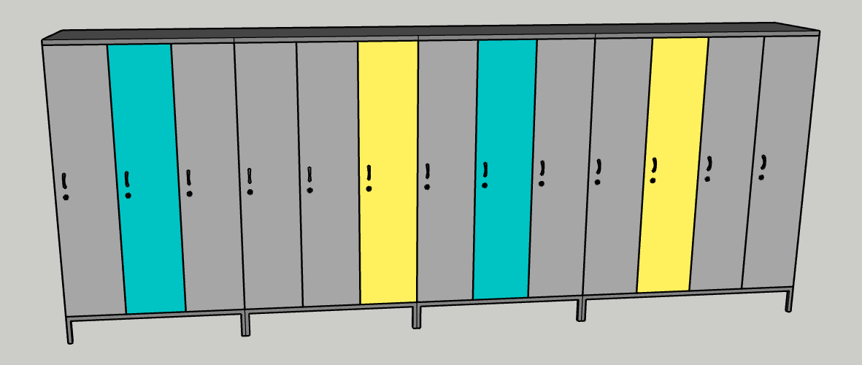  * Gaminama pagal Techninės specifikacijos 1 priedą „Gaminamų baldų brėžiniai“ (dok. žymuo: VJ-25/08-GBP-SI.P-8 (Nr. 3a baldai) ir 2 priedą „Gaminamų baldų aprašas“ (Baldo Nr. 3a). | Gamintojas (nurodyti prekės gamintoją): .................................
1.1. | Medžiagos:
 | 1.1.1. Korpusas (išskyrus viršutinė plokštė ir kojelių rėmas), lentynos ir durelės gaminamos iš LMDP arba lygiavertės, kurios storis ne mažiau kaip 18 mm. | Plokštės gamintojas / prekės ženklas (nurodyti): ............................, plokštės medžiaga (įrašyti konkrečią medžiagą (LMDP arba lygiavertė (konkrečiai ją įvardinant): ................, plokštės storis (įrašyti konkrečią reikšmę): ................ mm.
 | 1.1.2. Korpuso viršutinė plokštė gaminama iš LMDP arba lygiavertės, kurios storis ne mažiau kaip 25 mm. | Plokštės gamintojas / prekės ženklas (nurodyti): ............................, plokštės medžiaga (įrašyti konkrečią medžiagą (LMDP arba lygiavertė (konkrečiai ją įvardinant): ................, plokštės storis (įrašyti konkrečią reikšmę): ................ mm.
 | 1.1.3. Nugarėlė dengiama LMDP plokšte arba lygiaverte, kurios storis ne mažiau kaip 12 mm. | Plokštės gamintojas / prekės ženklas (nurodyti): ............................, plokštės medžiaga (įrašyti konkrečią medžiagą (LMDP arba lygiavertė (konkrečiai ją įvardinant): ................, plokštės storis (įrašyti konkrečią reikšmę): ................ mm.
 | 1.1.4. Visos plokščių briaunos kantuojamos ne mažiau kaip 2 mm storio briaunos juosta, klijuojama drėgmei atspariais klijais. | Atitinka (įrašyti taip/ne): …………...........
 | 1.1.5. Kojelių rėmas (atviras cokolis) gaminamas iš metalo, dažyto milteliniu arba lygiaverčiu būdu. Rėmo profilio skerspjūvio matmenys 20x40 mm (+-3 mm), kojelių profilio skerspjūvio matmenys 40x40 mm (+-3 mm). Bendras aukštis 150 mm (+-3 mm). | Atitinka (įrašyti taip/ne): …………...........
1.2. | 1.2.1. Pageidaujamos spalvos*:  1.2.1.1. Korpuso (išskyrus viršutinė plokštė), lentynėlių ir durelių (išskyrus dalies durelių, kurios pažymėtos brėžinyje ir atitinkamai šios techninės specifikacijos 1.2.1.3. p.) spalva – šviesaus ar vidutinio tamsumo pilka (pvz. U763 ST9 arba U201 ST9) arba lygiavertė;  1.2.1.2. Viršutinė plokštė – tamsiai pilka (pvz. U963 ST9) arba lygiavertė;  1.2.1.3. Dalies durelių spalvos (kurios pažymėtos brėžinyje) – derinama Sutarties vykdymo metu;  1.2.1.4. Visos briaunų spalvos – turi atitikti plokščių dekorus ir spalvas;  1.2.1.5. Nugarėlės spalva – artima korpuso spalvai;  1.2.1.6. Rankenėlių ir rėmo spalva – tamsiai pilka (pvz. RAL7043) arba lygiavertė.  1.2.2. Visos siūlomos plokštės turi būti pusiau matinės arba matinės.  * Konkrečias spalvas Tiekėjas derina su Pirkėju sutarties vykdymo metu, sutartyje nustatyta tvarka, tačiau jos turi būti lygiavertės nurodytoms pageidaujamoms spalvoms arba jas atitikti. | 1.2.1. Atitinka (įrašyti taip/ne): …………...........  1.2.2. Atitinka (įrašyti taip/ne): …………...........
1.3. | Matmenys (1 (vienos) spintelės)*:  Plotis – 300-318 mm;  Gylis – 500 mm;  Aukštis (be kojelių rėmo) – 1450 mm.  * Matmenys preliminarūs ir turi būti tikslinami Sutarties vykdymo metu.
1.4. | Baldo dizainas, baldo ir jo dalių tvirtinimai, uždarymo principai ir mechanizmai, kojelių rėmas, kabliukų dizainas ir kiekiai, rankenėlių dizainas ir kiekiai, magnetiniai užraktai ir kiekiai, taip pat kiti baldui keliami reikalavimai – pagal brėžinį VJ-25/08-GBP-SI.P-8 (Nr. 3a baldai) ir Gaminamų baldų aprašas (Baldo Nr. 3a).
2. | Mokinių persirengimo spintelės 1a. Nr. 2*  (6 vnt. spintelių (vienai sienos nišai gaminamas 1 blokas iš 2 spintelių (2 vnt. spintelių) – viso 3 nišos)) (102 koridorius)  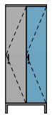  * Gaminama pagal Techninės specifikacijos 1 priedą „Gaminamų baldų brėžiniai“ (dok. žymuo: VJ-25/08-GBP-SI.P-8 (Nr. 3a baldai) ir VJ-25/08-GBP-SI.P-9 (Nr. 3b baldai), ir 2 priedą „Gaminamų baldų aprašas“ (Baldo Nr. 3a ir 3b). | Gamintojas (nurodyti prekės gamintoją): .................................
2.1. | Medžiagos:
 | 2.1.1. Korpusas (išskyrus viršutinė plokštė ir kojelių rėmas), lentynos ir durelės gaminamos iš LMDP arba lygiavertės, kurios storis ne mažiau kaip 18 mm. | Plokštės gamintojas / prekės ženklas (nurodyti): ............................, plokštės medžiaga (įrašyti konkrečią medžiagą (LMDP arba lygiavertė (konkrečiai ją įvardinant): ................, plokštės storis (įrašyti konkrečią reikšmę): ................ mm.
 | 2.1.2. Korpuso viršutinė plokštė gaminama iš LMDP arba lygiavertės, kurios storis ne mažiau kaip 25 mm. | Plokštės gamintojas / prekės ženklas (nurodyti): ............................, plokštės medžiaga (įrašyti konkrečią medžiagą (LMDP arba lygiavertė (konkrečiai ją įvardinant): ................, plokštės storis (įrašyti konkrečią reikšmę): ................ mm.
 | 2.1.3. Nugarėlė dengiama LMDP plokšte arba lygiaverte, kurios storis ne mažiau kaip 12 mm. | Plokštės gamintojas / prekės ženklas (nurodyti): ............................, plokštės medžiaga (įrašyti konkrečią medžiagą (LMDP arba lygiavertė (konkrečiai ją įvardinant): ................, plokštės storis (įrašyti konkrečią reikšmę): ................ mm.
 | 2.1.4. Visos plokščių briaunos kantuojamos ne mažiau kaip 2 mm storio briaunos juosta, klijuojama drėgmei atspariais klijais. | Atitinka (įrašyti taip/ne): …………...........
 | 2.1.5. Kojelių rėmas (atviras cokolis) gaminamas iš metalo, dažyto milteliniu arba lygiaverčiu būdu. Rėmo profilio skerspjūvio matmenys 20x40 mm (+-3 mm), kojelių profilio skerspjūvio matmenys 40x40 mm (+-3 mm). Bendras aukštis 150 mm (+-3 mm). | Atitinka (įrašyti taip/ne): …………...........
2.2. | 2.2.1. Pageidaujamos spalvos*:  2.2.1.1. Korpuso (išskyrus viršutinė plokštė), lentynėlių ir durelių (išskyrus dalies durelių, kurios pažymėtos brėžinyje ir atitinkamai šios techninės specifikacijos 2.2.1.3. p.) spalva – šviesaus ar vidutinio tamsumo pilka (pvz. U763 ST9 arba U201 ST9) arba lygiavertė;  2.2.1.2. Viršutinė plokštė – tamsiai pilka (pvz. U963 ST9) arba lygiavertė;  2.2.1.3. Dalies durelių spalvos (kurios pažymėtos brėžinyje) – derinama Sutarties vykdymo metu;  2.2.1.4. Visos briaunų spalvos – turi atitikti plokščių dekorus ir spalvas;  2.2.1.5. Nugarėlės spalva – artima korpuso spalvai;  2.2.1.6. Rankenėlių ir rėmo spalva – tamsiai pilka (pvz. RAL7043) arba lygiavertė.  2.2.2. Visos siūlomos plokštės turi būti pusiau matinės arba matinės.  * Konkrečias spalvas Tiekėjas derina su Pirkėju sutarties vykdymo metu, sutartyje nustatyta tvarka, tačiau jos turi būti lygiavertės nurodytoms pageidaujamoms spalvoms arba jas atitikti. | 2.2.1. Atitinka (įrašyti taip/ne): …………...........  2.2.2. Atitinka (įrašyti taip/ne): …………...........
2.3. | Matmenys (1 (vienos) spintelės)*:  Plotis – 300-318 mm;  Gylis – 500 mm;  Aukštis (be kojelių rėmo) – 1450 mm.  * Matmenys preliminarūs ir turi būti tikslinami Sutarties vykdymo metu.
2.4. | Baldo dizainas, baldo ir jo dalių tvirtinimai, uždarymo principai ir mechanizmai, kojelių rėmas, kabliukų dizainas ir kiekiai, rankenėlių dizainas ir kiekiai, magnetiniai užraktai ir kiekiai, taip pat kiti baldui keliami reikalavimai – pagal brėžinį VJ-25/08-GBP-SI.P-8 (Nr. 3a baldai) ir VJ-25/08-GBP-SI.P-9 (Nr. 3b baldai), ir 2 priedą „Gaminamų baldų aprašas“ (Baldo Nr. 3a ir 3b).
3. | Mokinių persirengimo spintelės 1a. Nr. 3*  (11 vnt. spintelių (vienai sienos nišai gaminamas 1 blokas 3 spintelės ir 2 blokai po 4 spinteles)) (102 koridorius)  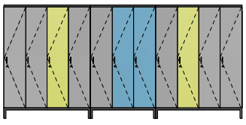  * Gaminama pagal Techninės specifikacijos 1 priedą „Gaminamų baldų brėžiniai“ (dok. žymuo: VJ-25/08-GBP-SI.P-8 (Nr. 3a baldai) ir VJ-25/08-GBP-SI.P-9 (Nr. 3c baldai), ir 2 priedą „Gaminamų baldų aprašas“ (Baldo Nr. 3a ir 3c). | Gamintojas (nurodyti prekės gamintoją): .................................
3.1. | Medžiagos:
 | 3.1.1. Korpusas (išskyrus viršutinė plokštė ir kojelių rėmas), lentynos ir durelės gaminamos iš LMDP arba lygiavertės, kurios storis ne mažiau kaip 18 mm. | Plokštės gamintojas / prekės ženklas (nurodyti): ............................, plokštės medžiaga (įrašyti konkrečią medžiagą (LMDP arba lygiavertė (konkrečiai ją įvardinant): ................, plokštės storis (įrašyti konkrečią reikšmę): ................ mm.
 | 3.1.2. Korpuso viršutinė plokštė gaminama iš LMDP arba lygiavertės, kurios storis ne mažiau kaip 25 mm. | Plokštės gamintojas / prekės ženklas (nurodyti): ............................, plokštės medžiaga (įrašyti konkrečią medžiagą (LMDP arba lygiavertė (konkrečiai ją įvardinant): ................, plokštės storis (įrašyti konkrečią reikšmę): ................ mm.
 | 3.1.3. Nugarėlė dengiama LMDP plokšte arba lygiaverte, kurios storis ne mažiau kaip 12 mm. | Plokštės gamintojas / prekės ženklas (nurodyti): ............................, plokštės medžiaga (įrašyti konkrečią medžiagą (LMDP arba lygiavertė (konkrečiai ją įvardinant): ................, plokštės storis (įrašyti konkrečią reikšmę): ................ mm.
 | 3.1.4. Visos plokščių briaunos kantuojamos ne mažiau kaip 2 mm storio briaunos juosta, klijuojama drėgmei atspariais klijais. | Atitinka (įrašyti taip/ne): …………...........
 | 3.1.5. Kojelių rėmas (atviras cokolis) gaminamas iš metalo, dažyto milteliniu arba lygiaverčiu būdu. Rėmo profilio skerspjūvio matmenys 20x40 mm (+-3 mm), kojelių profilio skerspjūvio matmenys 40x40 mm (+-3 mm). Bendras aukštis 150 mm (+-3 mm). | Atitinka (įrašyti taip/ne): …………...........
3.2. | 3.2.1. Pageidaujamos spalvos*:  3.2.1.1. Korpuso (išskyrus viršutinė plokštė), lentynėlių ir durelių (išskyrus dalies durelių, kurios pažymėtos brėžinyje ir atitinkamai šios techninės specifikacijos 3.2.1.3. p.) spalva – šviesaus ar vidutinio tamsumo pilka (pvz. U763 ST9 arba U201 ST9) arba lygiavertė;  3.2.1.2. Viršutinė plokštė – tamsiai pilka (pvz. U963 ST9) arba lygiavertė;  3.2.1.3. Dalies durelių spalvos (kurios pažymėtos brėžinyje) – derinama Sutarties vykdymo metu;  3.2.1.4. Visos briaunų spalvos – turi atitikti plokščių dekorus ir spalvas;  3.2.1.5. Nugarėlės spalva – artima korpuso spalvai;  3.2.1.6. Rankenėlių ir rėmo spalva – tamsiai pilka (pvz. RAL7043) arba lygiavertė.  3.2.2. Visos siūlomos plokštės turi būti pusiau matinės arba matinės.  * Konkrečias spalvas Tiekėjas derina su Pirkėju sutarties vykdymo metu, sutartyje nustatyta tvarka, tačiau jos turi būti lygiavertės nurodytoms pageidaujamoms spalvoms arba jas atitikti. | 3.2.1. Atitinka (įrašyti taip/ne): …………...........  3.2.2. Atitinka (įrašyti taip/ne): …………...........
3.3. | Matmenys (1 (vienos) spintelės)*:  Plotis – 300-318 mm;  Gylis – 500 mm;  Aukštis (be kojelių rėmo) – 1450 mm.  * Matmenys preliminarūs ir turi būti tikslinami Sutarties vykdymo metu.
3.4. | Baldo dizainas, baldo ir jo dalių tvirtinimai, uždarymo principai ir mechanizmai, kojelių rėmas, kabliukų dizainas ir kiekiai, rankenėlių dizainas ir kiekiai, magnetiniai užraktai ir kiekiai, taip pat kiti baldui keliami reikalavimai – pagal brėžinį VJ-25/08-GBP-SI.P-8 (Nr. 3a baldai) ir VJ-25/08-GBP-SI.P-9 (Nr. 3c baldai), ir 2 priedą „Gaminamų baldų aprašas“ (Baldo Nr. 3a ir 3c).
4. | Mokinių persirengimo spintelės 1a. Nr. 4*  (28 vnt. spintelių (vienai sienos nišai gaminami 2 blokai po 3 spinteles ir 2 blokai po 4 spinteles (14 vnt. spintelių) – viso 2 nišos)) (102 koridorius)  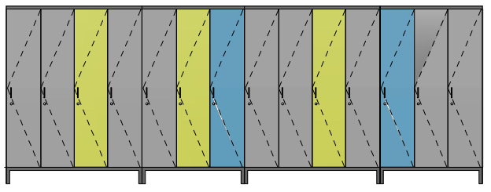  * Gaminama pagal Techninės specifikacijos 1 priedą „Gaminamų baldų brėžiniai“ (dok. žymuo: VJ-25/08-GBP-SI.P-8 (Nr. 3a baldai) ir VJ-25/08-GBP-SI.P-9 (Nr. 3d baldai), ir 2 priedą „Gaminamų baldų aprašas“ (Baldo Nr. 3a ir 3d). | Gamintojas (nurodyti prekės gamintoją): .................................
4.1. | Medžiagos:
 | 4.1.1. Korpusas (išskyrus viršutinė plokštė ir kojelių rėmas), lentynos ir durelės gaminamos iš LMDP arba lygiavertės, kurios storis ne mažiau kaip 18 mm. | Plokštės gamintojas / prekės ženklas (nurodyti): ............................, plokštės medžiaga (įrašyti konkrečią medžiagą (LMDP arba lygiavertė (konkrečiai ją įvardinant): ................, plokštės storis (įrašyti konkrečią reikšmę): ................ mm.
 | 4.1.2. Korpuso viršutinė plokštė gaminama iš LMDP arba lygiavertės, kurios storis ne mažiau kaip 25 mm. | Plokštės gamintojas / prekės ženklas (nurodyti): ............................, plokštės medžiaga (įrašyti konkrečią medžiagą (LMDP arba lygiavertė (konkrečiai ją įvardinant): ................, plokštės storis (įrašyti konkrečią reikšmę): ................ mm.
 | 4.1.3. Nugarėlė dengiama LMDP plokšte arba lygiaverte, kurios storis ne mažiau kaip 12 mm. | Plokštės gamintojas / prekės ženklas (nurodyti): ............................, plokštės medžiaga (įrašyti konkrečią medžiagą (LMDP arba lygiavertė (konkrečiai ją įvardinant): ................, plokštės storis (įrašyti konkrečią reikšmę): ................ mm.
 | 4.1.4. Visos plokščių briaunos kantuojamos ne mažiau kaip 2 mm storio briaunos juosta, klijuojama drėgmei atspariais klijais. | Atitinka (įrašyti taip/ne): …………...........
 | 4.1.5. Kojelių rėmas (atviras cokolis) gaminamas iš metalo, dažyto milteliniu arba lygiaverčiu būdu. Rėmo profilio skerspjūvio matmenys 20x40 mm (+-3 mm), kojelių profilio skerspjūvio matmenys 40x40 mm (+-3 mm). Bendras aukštis 150 mm (+-3 mm). | Atitinka (įrašyti taip/ne): …………...........
4.2. | 4.2.1. Pageidaujamos spalvos*:  4.2.1.1. Korpuso (išskyrus viršutinė plokštė), lentynėlių ir durelių (išskyrus dalies durelių, kurios pažymėtos brėžinyje ir atitinkamai šios techninės specifikacijos 4.2.1.3. p.) spalva – šviesaus ar vidutinio tamsumo pilka (pvz. U763 ST9 arba U201 ST9) arba lygiavertė;  4.2.1.2. Viršutinė plokštė – tamsiai pilka (pvz. U963 ST9) arba lygiavertė;  4.2.1.3. Dalies durelių spalvos (kurios pažymėtos brėžinyje) – derinama Sutarties vykdymo metu;  4.2.1.4. Visos briaunų spalvos – turi atitikti plokščių dekorus ir spalvas;  4.2.1.5. Nugarėlės spalva – artima korpuso spalvai;  4.2.1.6. Rankenėlių ir rėmo spalva – tamsiai pilka (pvz. RAL7043) arba lygiavertė.  4.2.2. Visos siūlomos plokštės turi būti pusiau matinės arba matinės.  * Konkrečias spalvas Tiekėjas derina su Pirkėju sutarties vykdymo metu, sutartyje nustatyta tvarka, tačiau jos turi būti lygiavertės nurodytoms pageidaujamoms spalvoms arba jas atitikti. | 4.2.1. Atitinka (įrašyti taip/ne): …………...........  4.2.2. Atitinka (įrašyti taip/ne): …………...........
4.3. | Matmenys (1 (vienos) spintelės)*:  Plotis – 300-318 mm;  Gylis – 500 mm;  Aukštis (be kojelių rėmo) – 1450 mm.  * Matmenys preliminarūs ir turi būti tikslinami Sutarties vykdymo metu.
4.4. | Baldo dizainas, baldo ir jo dalių tvirtinimai, uždarymo principai ir mechanizmai, kojelių rėmas, kabliukų dizainas ir kiekiai, rankenėlių dizainas ir kiekiai, magnetiniai užraktai ir kiekiai, taip pat kiti baldui keliami reikalavimai – pagal brėžinį VJ-25/08-GBP-SI.P-8 (Nr. 3a baldai) ir VJ-25/08-GBP-SI.P-9 (Nr. 3d baldai), ir 2 priedą „Gaminamų baldų aprašas“ (Baldo Nr. 3a ir 3d).
5. | Mokinių persirengimo spintelės 1a. Nr. 5*  (17 vnt. spintelių (vienai sienos nišai gaminami 3 blokai po 3 spinteles ir 2 blokai po 4 spinteles)) (102 koridorius)  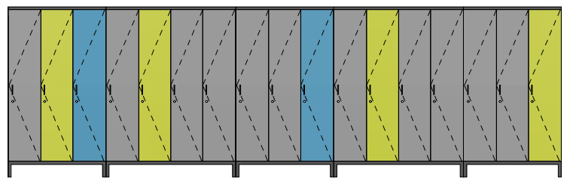  * Gaminama pagal Techninės specifikacijos 1 priedą „Gaminamų baldų brėžiniai“ (dok. žymuo: VJ-25/08-GBP-SI.P-8 (Nr. 3a baldai) ir VJ-25/08-GBP-SI.P-9 (Nr. 3e baldai), ir 2 priedą „Gaminamų baldų aprašas“ (Baldo Nr. 3a ir 3e). | Gamintojas (nurodyti prekės gamintoją): .................................
5.1. | Medžiagos:
 | 5.1.1. Korpusas (išskyrus viršutinė plokštė ir kojelių rėmas), lentynos ir durelės gaminamos iš LMDP arba lygiavertės, kurios storis ne mažiau kaip 18 mm. | Plokštės gamintojas / prekės ženklas (nurodyti): ............................, plokštės medžiaga (įrašyti konkrečią medžiagą (LMDP arba lygiavertė (konkrečiai ją įvardinant): ................, plokštės storis (įrašyti konkrečią reikšmę): ................ mm.
 | 5.1.2. Korpuso viršutinė plokštė gaminama iš LMDP arba lygiavertės, kurios storis ne mažiau kaip 25 mm. | Plokštės gamintojas / prekės ženklas (nurodyti): ............................, plokštės medžiaga (įrašyti konkrečią medžiagą (LMDP arba lygiavertė (konkrečiai ją įvardinant): ................, plokštės storis (įrašyti konkrečią reikšmę): ................ mm.
 | 5.1.3. Nugarėlė dengiama LMDP plokšte arba lygiaverte, kurios storis ne mažiau kaip 12 mm. | Plokštės gamintojas / prekės ženklas (nurodyti): ............................, plokštės medžiaga (įrašyti konkrečią medžiagą (LMDP arba lygiavertė (konkrečiai ją įvardinant): ................, plokštės storis (įrašyti konkrečią reikšmę): ................ mm.
 | 5.1.4. Visos plokščių briaunos kantuojamos ne mažiau kaip 2 mm storio briaunos juosta, klijuojama drėgmei atspariais klijais. | Atitinka (įrašyti taip/ne): …………...........
 | 5.1.5. Kojelių rėmas (atviras cokolis) gaminamas iš metalo, dažyto milteliniu arba lygiaverčiu būdu. Rėmo profilio skerspjūvio matmenys 20x40 mm (+-3 mm), kojelių profilio skerspjūvio matmenys 40x40 mm (+-3 mm). Bendras aukštis 150 mm (+-3 mm). | Atitinka (įrašyti taip/ne): …………...........
5.2. | 5.2.1. Pageidaujamos spalvos*:  5.2.1.1. Korpuso (išskyrus viršutinė plokštė), lentynėlių ir durelių (išskyrus dalies durelių, kurios pažymėtos brėžinyje ir atitinkamai šios techninės specifikacijos 2.2.1.3. p.) spalva – šviesaus ar vidutinio tamsumo pilka (pvz. U763 ST9 arba U201 ST9) arba lygiavertė;  5.2.1.2. Viršutinė plokštė – tamsiai pilka (pvz. U963 ST9) arba lygiavertė;  5.2.1.3. Dalies durelių spalvos (kurios pažymėtos brėžinyje) – derinama Sutarties vykdymo metu;  5.2.1.4. Visos briaunų spalvos – turi atitikti plokščių dekorus ir spalvas;  5.2.1.5. Nugarėlės spalva – artima korpuso spalvai;  5.2.1.6. Rankenėlių ir rėmo spalva – tamsiai pilka (pvz. RAL7043) arba lygiavertė.  5.2.2. Visos siūlomos plokštės turi būti pusiau matinės arba matinės.  * Konkrečias spalvas Tiekėjas derina su Pirkėju sutarties vykdymo metu, sutartyje nustatyta tvarka, tačiau jos turi būti lygiavertės nurodytoms pageidaujamoms spalvoms arba jas atitikti. | 5.2.1. Atitinka (įrašyti taip/ne): …………...........  5.2.2. Atitinka (įrašyti taip/ne): …………...........
5.3. | Matmenys (1 (vienos) spintelės)*:  Plotis – 300-318 mm;  Gylis – 500 mm;  Aukštis (be kojelių rėmo) – 1450 mm.  * Matmenys preliminarūs ir turi būti tikslinami Sutarties vykdymo metu.
5.4. | Baldo dizainas, baldo ir jo dalių tvirtinimai, uždarymo principai ir mechanizmai, kojelių rėmas, kabliukų dizainas ir kiekiai, rankenėlių dizainas ir kiekiai, magnetiniai užraktai ir kiekiai, taip pat kiti baldui keliami reikalavimai – pagal brėžinį VJ-25/08-GBP-SI.P-8 (Nr. 3a baldai) ir VJ-25/08-GBP-SI.P-9 (Nr. 3e baldai), ir 2 priedą „Gaminamų baldų aprašas“ (Baldo Nr. 3a ir 3e).
6. | Mokinių persirengimo spintelės 1a. Nr. 6*  (45 vnt. spintelių (vienai sienos nišai gaminami 5 blokai po 3 spinteles (15 vnt. spintelių) – viso 3 nišos)) (102 koridorius)  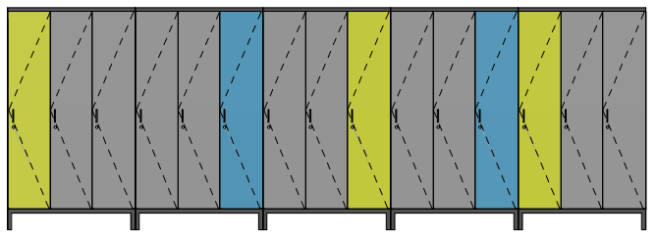  * Gaminama pagal Techninės specifikacijos 1 priedą „Gaminamų baldų brėžiniai“ (dok. žymuo: VJ-25/08-GBP-SI.P-8 (Nr. 3a baldai) ir VJ-25/08-GBP-SI.P-9 (Nr. 3f baldai), ir 2 priedą „Gaminamų baldų aprašas“ (Baldo Nr. 3a ir 3f). | Gamintojas (nurodyti prekės gamintoją): .................................
6.1. | Medžiagos:
 | 6.1.1. Korpusas (išskyrus viršutinė plokštė ir kojelių rėmas), lentynos ir durelės gaminamos iš LMDP arba lygiavertės, kurios storis ne mažiau kaip 18 mm. | Plokštės gamintojas / prekės ženklas (nurodyti): ............................, plokštės medžiaga (įrašyti konkrečią medžiagą (LMDP arba lygiavertė (konkrečiai ją įvardinant): ................, plokštės storis (įrašyti konkrečią reikšmę): ................ mm.
 | 6.1.2. Korpuso viršutinė plokštė gaminama iš LMDP arba lygiavertės, kurios storis ne mažiau kaip 25 mm. | Plokštės gamintojas / prekės ženklas (nurodyti): ............................, plokštės medžiaga (įrašyti konkrečią medžiagą (LMDP arba lygiavertė (konkrečiai ją įvardinant): ................, plokštės storis (įrašyti konkrečią reikšmę): ................ mm.
 | 6.1.3. Nugarėlė dengiama LMDP plokšte arba lygiaverte, kurios storis ne mažiau kaip 12 mm. | Plokštės gamintojas / prekės ženklas (nurodyti): ............................, plokštės medžiaga (įrašyti konkrečią medžiagą (LMDP arba lygiavertė (konkrečiai ją įvardinant): ................, plokštės storis (įrašyti konkrečią reikšmę): ................ mm.
 | 6.1.4. Visos plokščių briaunos kantuojamos ne mažiau kaip 2 mm storio briaunos juosta, klijuojama drėgmei atspariais klijais. | Atitinka (įrašyti taip/ne): …………...........
 | 6.1.5. Kojelių rėmas (atviras cokolis) gaminamas iš metalo, dažyto milteliniu arba lygiaverčiu būdu. Rėmo profilio skerspjūvio matmenys 20x40 mm (+-3 mm), kojelių profilio skerspjūvio matmenys 40x40 mm (+-3 mm). Bendras aukštis 150 mm (+-3 mm). | Atitinka (įrašyti taip/ne): …………...........
6.2. | 6.2.1. Pageidaujamos spalvos*:  6.2.1.1. Korpuso (išskyrus viršutinė plokštė), lentynėlių ir durelių (išskyrus dalies durelių, kurios pažymėtos brėžinyje ir atitinkamai šios techninės specifikacijos 6.2.1.3. p.) spalva – šviesaus ar vidutinio tamsumo pilka (pvz. U763 ST9 arba U201 ST9) arba lygiavertė;  6.2.1.2. Viršutinė plokštė – tamsiai pilka (pvz. U963 ST9) arba lygiavertė;  6.2.1.3. Dalies durelių spalvos (kurios pažymėtos brėžinyje) – derinama Sutarties vykdymo metu;  6.2.1.4. Visos briaunų spalvos – turi atitikti plokščių dekorus ir spalvas;  6.2.1.5. Nugarėlės spalva – artima korpuso spalvai;  6.2.1.6. Rankenėlių ir rėmo spalva – tamsiai pilka (pvz. RAL7043) arba lygiavertė.  6.2.2. Visos siūlomos plokštės turi būti pusiau matinės arba matinės.  * Konkrečias spalvas Tiekėjas derina su Pirkėju sutarties vykdymo metu, sutartyje nustatyta tvarka, tačiau jos turi būti lygiavertės nurodytoms pageidaujamoms spalvoms arba jas atitikti. | 6.2.1. Atitinka (įrašyti taip/ne): …………...........  6.2.2. Atitinka (įrašyti taip/ne): …………...........
6.3. | Matmenys (1 (vienos) spintelės)*:  Plotis – 300-318 mm;  Gylis – 500 mm;  Aukštis (be kojelių rėmo) – 1450 mm.  * Matmenys preliminarūs ir turi būti tikslinami Sutarties vykdymo metu.
6.4. | Baldo dizainas, baldo ir jo dalių tvirtinimai, uždarymo principai ir mechanizmai, kojelių rėmas, kabliukų dizainas ir kiekiai, rankenėlių dizainas ir kiekiai, magnetiniai užraktai ir kiekiai, taip pat kiti baldui keliami reikalavimai – pagal brėžinį VJ-25/08-GBP-SI.P-8 (Nr. 3a baldai) ir VJ-25/08-GBP-SI.P-9 (Nr. 3f baldai), ir 2 priedą „Gaminamų baldų aprašas“ (Baldo Nr. 3a ir 3f).
7. | Personalo asmeninės spintelės*  (26 vnt. spintelių (gaminami 2 blokai po 8 spinteles ir 1 blokas 10 spintelių)) (Patalpa Nr. 216)  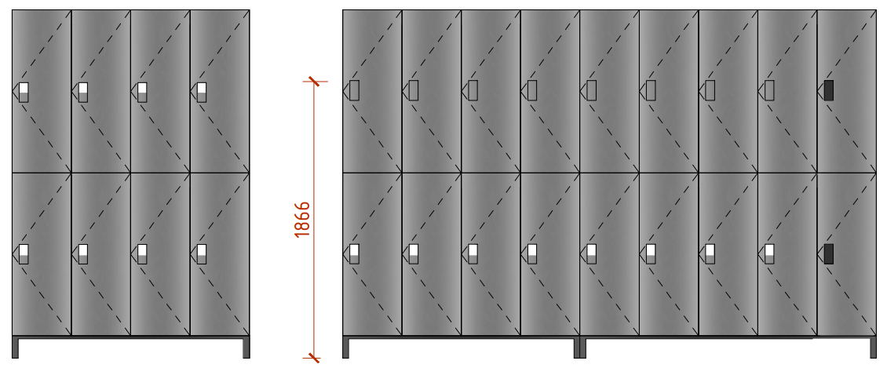  * Gaminama pagal Techninės specifikacijos 1 priedą „Gaminamų baldų brėžiniai“ (dok. žymuo: VJ-25/08-GBP-SI.P-11 (Nr. 39 baldas) ir 2 priedą „Gaminamų baldų aprašas“ (Baldo Nr. 39). | Gamintojas (nurodyti prekės gamintoją): .................................
7.1. | Medžiagos:
 | 7.1.1. Korpusas (išskyrus apatinių spintelių dugnas ir viršutinių spintelių viršus), lentynėlės ir durelės gaminamos iš LMDP arba lygiavertės, kurios storis ne mažiau kaip 18 mm. | Plokštės gamintojas / prekės ženklas (nurodyti): ............................, plokštės medžiaga (įrašyti konkrečią medžiagą (LMDP arba lygiavertė (konkrečiai ją įvardinant): ................, plokštės storis (įrašyti konkrečią reikšmę): ................ mm.
 | 7.1.2. Apatinių spintelių dugnas ir viršutinių spintelių viršus gaminama iš drėgmei atsparios faneros dengtos fenolio plėvele arba lygiavertės plokštės, kurios storis ne mažiau kaip 18 mm. | Plokštės gamintojas / prekės ženklas (nurodyti): ............................, plokštės medžiaga (įrašyti konkrečią medžiagą (drėgmei atspari fanera dengta fenolio plėvele arba lygiavertė (konkrečiai ją įvardinant): ................, plokštės storis (įrašyti konkrečią reikšmę): ................ mm.
 | 7.1.3. Nugarėlė dengiama HDF arba lygiaverte, kurios storis ne mažiau kaip 3 mm. | Plokštės medžiaga (įrašyti konkrečią medžiagą (HDF arba lygiavertė (konkrečiai ją įvardinant): ................, plokštės storis (įrašyti konkrečią reikšmę): ................ mm.
 | 7.1.4. Visos plokščių briaunos kantuojamos ne mažiau kaip 2 mm storio briaunos juosta, klijuojama drėgmei atspariais klijais. | Atitinka (įrašyti taip/ne): …………...........
 | 7.1.5. Kojelių rėmas (atviras cokolis) gaminamas iš metalo, dažyto milteliniu arba lygiaverčiu būdu. Rėmo profilio skerspjūvio matmenys 20x40 mm (+-3 mm), kojelių profilio skerspjūvio matmenys 40x40 mm (+-3 mm). Bendras aukštis 150 mm (+-3 mm). | Atitinka (įrašyti taip/ne): …………...........
7.2. | 7.2.1. Pageidaujamos spalvos*:  7.2.1.1. Korpuso ir durelių spalva – pilka (pvz. U960 TM9) arba lygiavertė;  7.2.1.2. Nugarėlės spalva - tamsiai pilka (pvz. U5313) arba lygiavertė;  7.2.1.3. Visos briaunų spalvos – turi atitikti plokščių dekorus ir spalvas;  7.2.1.4. Kojelių rėmo spalva (metalo) – tamsiai pilka (pvz. RAL7043) arba lygiavertė.  7.2.2. Korpuso ir lentynėlių siūlomos plokštės turi būti pusiau matinės arba matinės.  7.2.3. Durelių fasado siūloma plokštė turi būti matinė (pirštų antspaudų nepaliekanti plokštė).  * Konkrečias spalvas Tiekėjas derina su Pirkėju sutarties vykdymo metu, sutartyje nustatyta tvarka, tačiau jos turi būti lygiavertės nurodytoms pageidaujamoms spalvoms arba jas atitikti. | 7.2.1. Atitinka (įrašyti taip/ne): …………...........  7.2.2. Atitinka (įrašyti taip/ne): …………...........  7.2.3. Atitinka (įrašyti taip/ne): …………...........
7.3. | Matmenys (1 spintelės)*:  Plotis – 400 mm;  Gylis – 500 mm;  Aukštis – 1100 mm.  * Matmenys preliminarūs ir turi būti tikslinami Sutarties vykdymo metu.
7.4. | Baldo dizainas, baldo ir jo dalių tvirtinimai, uždarymo principai ir mechanizmai, kabliukų dizainas ir kiekiai, užraktai ir jų kiekiai, skylės ventiliacijai, taip pat kiti baldui keliami reikalavimai – pagal brėžinį VJ-25/08-GBP-SI.P-11 (Nr. 39 baldas) ir Gaminamų baldų aprašas (Baldo Nr. 39).
8. | Persirengimo baldas su žemesniu suoliuku Nr. 1*  (1 vnt.) (Mergaičių persirengimo patalpa Nr. 113)  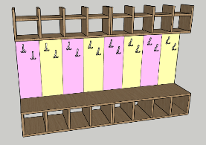  * Gaminama pagal Techninės specifikacijos 1 priedą „Gaminamų baldų brėžiniai“ (dok. žymuo: VJ-25/08-GBP-SI.P-12 (Nr. 42 baldas) ir 2 priedą „Gaminamų baldų aprašas“ (Baldo Nr. 42). | Gamintojas (nurodyti prekės gamintoją): .................................
8.1. | Medžiagos:
 | 8.1.1. Korpusas gaminamas iš LMDP arba lygiavertės, kurios storis ne mažiau kaip 25 mm. | Plokštės gamintojas / prekės ženklas (nurodyti): ............................, plokštės medžiaga (įrašyti konkrečią medžiagą (LMDP arba lygiavertė (konkrečiai ją įvardinant): ................, plokštės storis (įrašyti konkrečią reikšmę): ................ mm.
 | 8.1.2. Matoma nugarėlė tarp lentynų gaminama iš LMDP arba lygiavertės, kurios storis ne mažiau kaip 18 mm. | Plokštės gamintojas / prekės ženklas (nurodyti): ............................, plokštės medžiaga (įrašyti konkrečią medžiagą (LMDP arba lygiavertė (konkrečiai ją įvardinant): ................, plokštės storis (įrašyti konkrečią reikšmę): ................ mm.
 | 8.1.3. Visos plokščių briaunos kantuojamos ne mažiau kaip 2 mm storio briaunos juosta, klijuojama drėgmei atspariais klijais. | Atitinka (įrašyti taip/ne): …………...........
8.2. | 8.2.1. Pageidaujamos spalvos*:  8.2.1.1. Korpuso spalva – medžio imitacija (pvz. H3157 ST12) arba lygiavertė;  8.2.1.2. Matomos nugarėlės tarp lentynų spalvos - pilkšvai rausva (pvz. U325 ST9 arba lygiavertė) ir smėlinė/gelsva (pvz. U125 ST9 arba lygiavertė);  8.2.1.3. Visos briaunų spalvos – turi atitikti plokščių dekorus ir spalvas.  8.2.2. Visos siūlomos plokštės turi būti pusiau matinės arba matinės.  * Konkrečias spalvas Tiekėjas derina su Pirkėju sutarties vykdymo metu, sutartyje nustatyta tvarka, tačiau jos turi būti lygiavertės nurodytoms pageidaujamoms spalvoms arba jas atitikti. | 8.2.1. Atitinka (įrašyti taip/ne): …………...........  8.2.2. Atitinka (įrašyti taip/ne): …………...........
8.3. | Matmenys*:  Plotis – 2250 mm;  Gylis – 420 mm;  Aukštis – 1470 mm.  * Matmenys preliminarūs ir turi būti tikslinami Sutarties vykdymo metu.
8.4. | Baldo dizainas, baldo ir jo dalių tvirtinimas, kabliukų dizainas ir kiekiai, taip pat kiti baldui keliami reikalavimai – pagal brėžinį VJ-25/08-GBP-SI.P-12 (Nr. 42 baldas) ir Gaminamų baldų aprašas (Baldo Nr. 42).
9. | Persirengimo baldas su aukštesniu suoliuku Nr. 1*  (1 vnt.) ( Mergaičių persirengimo patalpa Nr. 113)  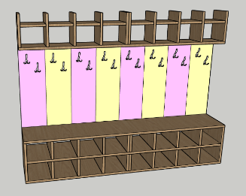  * Gaminama pagal Techninės specifikacijos 1 priedą „Gaminamų baldų brėžiniai“ (dok. žymuo: VJ-25/08-GBP-SI.P-12 (Nr. 43 baldas) ir 2 priedą „Gaminamų baldų aprašas“ (Baldo Nr. 43). | Gamintojas (nurodyti prekės gamintoją): .................................
9.1. | Medžiagos:
 | 9.1.1. Korpusas gaminamas iš LMDP arba lygiavertės, kurios storis ne mažiau kaip 25 mm. | Plokštės gamintojas / prekės ženklas (nurodyti): ............................, plokštės medžiaga (įrašyti konkrečią medžiagą (LMDP arba lygiavertė (konkrečiai ją įvardinant): ................, plokštės storis (įrašyti konkrečią reikšmę): ................ mm.
 | 9.1.2. Matoma nugarėlė tarp lentynų gaminama iš LMDP arba lygiavertės, kurios storis ne mažiau kaip 18 mm. | Plokštės gamintojas / prekės ženklas (nurodyti): ............................, plokštės medžiaga (įrašyti konkrečią medžiagą (LMDP arba lygiavertė (konkrečiai ją įvardinant): ................, plokštės storis (įrašyti konkrečią reikšmę): ................ mm.
 | 9.1.3. Visos plokščių briaunos kantuojamos ne mažiau kaip 2 mm storio briaunos juosta, klijuojama drėgmei atspariais klijais. | Atitinka (įrašyti taip/ne): …………...........
9.2. | 9.2.1. Pageidaujamos spalvos*:  9.2.1.1. Korpuso spalva – medžio imitacija (pvz. H3157 ST12) arba lygiavertė;  9.2.1.2. Matomos nugarėlės tarp lentynų spalvos - pilkšvai rausva (pvz. U325 ST9 arba lygiavertė) ir smėlinė/gelsva (pvz. U125 ST9 arba lygiavertė);  9.2.1.3. Visos briaunų spalvos – turi atitikti plokščių dekorus ir spalvas.  9.2.2. Visos siūlomos plokštės turi būti pusiau matinės arba matinės.  * Konkrečias spalvas Tiekėjas derina su Pirkėju sutarties vykdymo metu, sutartyje nustatyta tvarka, tačiau jos turi būti lygiavertės nurodytoms pageidaujamoms spalvoms arba jas atitikti. | 9.2.1. Atitinka (įrašyti taip/ne): …………...........  9.2.2. Atitinka (įrašyti taip/ne): …………...........
9.3. | Matmenys*:  Plotis – 2250 mm;  Gylis – 420 mm;  Aukštis – 1725 mm.  * Matmenys preliminarūs ir turi būti tikslinami Sutarties vykdymo metu.
9.4. | Baldo dizainas, baldo ir jo dalių tvirtinimai, kabliukų dizainas ir kiekai, taip pat kiti baldui keliami reikalavimai – pagal brėžinį VJ-25/08-GBP-SI.P-12 (Nr. 43 baldas) ir Gaminamų baldų aprašas (Baldo Nr. 43).
10. | Persirengimo baldas su aukštesniu suoliuku Nr. 2*  (1 vnt.) (Berniukų persirengimo patalpa Nr. 113)  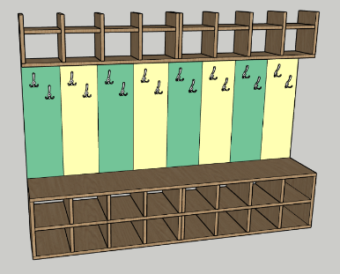  * Gaminama pagal Techninės specifikacijos 1 priedą „Gaminamų baldų brėžiniai“ (dok. žymuo: VJ-25/08-GBP-SI.P-13 (Nr. 44 baldas) ir 2 priedą „Gaminamų baldų aprašas“ (Baldo Nr. 44). | Gamintojas (nurodyti prekės gamintoją): .................................
10.1. | Medžiagos:
 | 10.1.1. Korpusas gaminamas iš LMDP arba lygiavertės, kurios storis ne mažiau kaip 25 mm. | Plokštės gamintojas / prekės ženklas (nurodyti): ............................, plokštės medžiaga (įrašyti konkrečią medžiagą (LMDP arba lygiavertė (konkrečiai ją įvardinant): ................, plokštės storis (įrašyti konkrečią reikšmę): ................ mm.
 | 10.1.2. Matoma nugarėlė tarp lentynų gaminama iš LMDP arba lygiavertės, kurios storis ne mažiau kaip 18 mm. | Plokštės gamintojas / prekės ženklas (nurodyti): ............................, plokštės medžiaga (įrašyti konkrečią medžiagą (LMDP arba lygiavertė (konkrečiai ją įvardinant): ................, plokštės storis (įrašyti konkrečią reikšmę): ................ mm.
 | 10.1.3. Visos plokščių briaunos kantuojamos ne mažiau kaip 2 mm storio briaunos juosta, klijuojama drėgmei atspariais klijais. | Atitinka (įrašyti taip/ne): …………...........
10.2 | 10.2.1. Pageidaujamos spalvos*:  10.2.1.1. Korpuso spalva – medžio imitacija (pvz. H3157 ST12) arba lygiavertė;  10.2.1.2. Matomos nugarėlės tarp lentynų spalvos - žalia (pvz. U604 ST9 arba lygiavertė) ir smėlinė/gelsva (pvz. U125 ST9 arba lygiavertė) .  10.2.1.3. Visos briaunų spalvos – turi atitikti plokščių dekorus ir spalvas.  10.2.2. Visos siūlomos plokštės turi būti pusiau matinės arba matinės.  * Konkrečias spalvas Tiekėjas derina su Pirkėju sutarties vykdymo metu, sutartyje nustatyta tvarka, tačiau jos turi būti lygiavertės nurodytoms pageidaujamoms spalvoms arba jas atitikti. | 10.2.1. Atitinka (įrašyti taip/ne): …………...........  10.2.2. Atitinka (įrašyti taip/ne): …………...........
10.3. | Matmenys*:  Plotis – 2250 mm;  Gylis – 420 mm;  Aukštis – 1725 mm.  * Matmenys preliminarūs ir turi būti tikslinami Sutarties vykdymo metu.
10.4. | Baldo dizainas, baldo ir jo dalių tvirtinimai, kabliukų dizainas ir kiekiai, taip pat kiti baldui keliami reikalavimai – pagal brėžinį VJ-25/08-GBP-SI.P-13 (Nr. 44 baldas) ir Gaminamų baldų aprašas (Baldo Nr. 44).
11. | Persirengimo baldas su žemesniu suoliuku Nr. 2*  (1 vnt.) (Berniukų persirengimo patalpa Nr. 113)  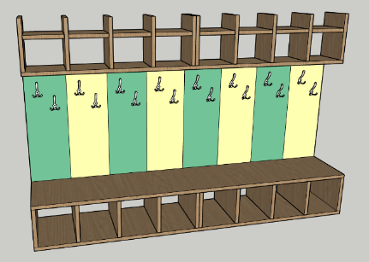  * Gaminama pagal Techninės specifikacijos 1 priedą „Gaminamų baldų brėžiniai“ (dok. žymuo: VJ-25/08-GBP-SI.P-13 (Nr. 45 baldas) ir 2 priedą „Gaminamų baldų aprašas“ (Baldo Nr. 45). | Gamintojas (nurodyti prekės gamintoją): .................................
11.1. | Medžiagos:
 | 11.1.1. Korpusas gaminamas iš LMDP arba lygiavertės, kurios storis ne mažiau kaip 25 mm. | Plokštės gamintojas / prekės ženklas (nurodyti): ............................, plokštės medžiaga (įrašyti konkrečią medžiagą (LMDP arba lygiavertė (konkrečiai ją įvardinant): ................, plokštės storis (įrašyti konkrečią reikšmę): ................ mm.
 | 11.1.2. Matoma nugarėlė tarp lentynų gaminama iš LMDP arba lygiavertės, kurios storis ne mažiau kaip 18 mm. | Plokštės gamintojas / prekės ženklas (nurodyti): ............................, plokštės medžiaga (įrašyti konkrečią medžiagą (LMDP arba lygiavertė (konkrečiai ją įvardinant): ................, plokštės storis (įrašyti konkrečią reikšmę): ................ mm.
 | 11.1.3. Visos plokščių briaunos kantuojamos ne mažiau kaip 2 mm storio briaunos juosta, klijuojama drėgmei atspariais klijais. | Atitinka (įrašyti taip/ne): …………...........
11.2. | 11.2.1. Pageidaujamos spalvos*:  11.2.1.1. Korpuso spalva – medžio imitacija (pvz. H3157 ST12) arba lygiavertė;  11.2.1.2. Matomos nugarėlės tarp lentynų spalvos - žalia (pvz. U604 ST9 arba lygiavertė) ir smėlinė/gelsva (pvz. U125 ST9 arba lygiavertė) .  11.2.1.3. Visos briaunų spalvos – turi atitikti plokščių dekorus ir spalvas.  11.2.2. Visos siūlomos plokštės turi būti pusiau matinės arba matinės.  * Konkrečias spalvas Tiekėjas derina su Pirkėju sutarties vykdymo metu, sutartyje nustatyta tvarka, tačiau jos turi būti lygiavertės nurodytoms pageidaujamoms spalvoms arba jas atitikti. | 11.2.1. Atitinka (įrašyti taip/ne): …………...........  11.2.2. Atitinka (įrašyti taip/ne): …………...........
11.3. | Matmenys (bendri)*:  Plotis – 2250 mm;  Gylis – 420 mm;  Aukštis – 1470 mm.  * Matmenys preliminarūs ir turi būti tikslinami Sutarties vykdymo metu.
11.4. | Baldo dizainas, baldo ir jo dalių tvirtinimai, kabliukų dizainas ir kiekiai, taip pat kiti baldui keliami reikalavimai – pagal brėžinį VJ-25/08-GBP-SI.P-13 (Nr. 45 baldas) ir Gaminamų baldų aprašas (Baldo Nr. 45).*
12. | Mokinių persirengimo spintelės 2a. Nr. 1*  (60 vnt. spintelių (vienai sienos nišai gaminami 5 blokai po 4 spinteles (20 spintelių) – viso 3 nišos)) (Patalpa Nr. 201 holas)  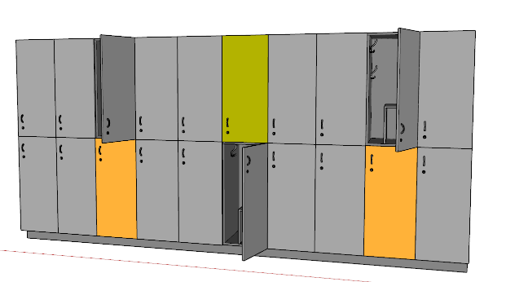  * Gaminama pagal Techninės specifikacijos 1 priedą „Gaminamų baldų brėžiniai“ (dok. žymuo: VJ-25/08-GBP-SI.P-14 (Nr. 40a baldas) ir 2 priedą „Gaminamų baldų aprašas“ (Baldo Nr. 40a). | Gamintojas (nurodyti prekės gamintoją): .................................
12.1 | Medžiagos:
 | 12.1.1. Korpusas, durelės ir cokolis (išskyrus priekinė cokolio lenta) gaminami iš LMDP arba lygiavertės, kurios storis ne mažiau kaip 18 mm. | Plokštės gamintojas / prekės ženklas (nurodyti): ............................, plokštės medžiaga (įrašyti konkrečią medžiagą (LMDP arba lygiavertė (konkrečiai ją įvardinant): ................, plokštės storis (įrašyti konkrečią reikšmę): ................ mm.
 | 12.1.2. Priekinė cokolio lenta gaminama iš drėgmei atsparios faneros dengtos fenolio plėvele arba lygiavertės plokštės , kurios storis ne mažiau kaip 20 mm. | Plokštės gamintojas / prekės ženklas (nurodyti): ............................, plokštės medžiaga (įrašyti konkrečią medžiagą (drėgmei atspari fanera dengta fenolio plėvele arba lygiavertė (konkrečiai ją įvardinant): ................, plokštės storis (įrašyti konkrečią reikšmę): ................ mm.
 | 12.1.3. Lentynėlės gaminamos iš LMDP arba lygiavertės, kurios storis ne mažiau kaip 12 mm. | Plokštės gamintojas / prekės ženklas (nurodyti): ............................, plokštės medžiaga (įrašyti konkrečią medžiagą (LMDP arba lygiavertė (konkrečiai ją įvardinant): ................, plokštės storis (įrašyti konkrečią reikšmę): ................ mm.
 | 12.1.4. Nugarėlė dengiama HDF arba lygiaverte, kurios storis ne mažiau kaip 3 mm. | Plokštės medžiaga (įrašyti konkrečią medžiagą (HDF arba lygiavertė (konkrečiai ją įvardinant): ................, plokštės storis (įrašyti konkrečią reikšmę): ................ mm.
 | 12.1.5. Visos plokščių briaunos kantuojamos ne mažiau kaip 2 mm storio briaunos juosta, klijuojama drėgmei atspariais klijais. | Atitinka (įrašyti taip/ne): …………...........
12.2. | 12.2.1. Pageidaujamos spalvos*:  12.2.1.1. Korpuso, lentynėlių ir durelių (išskyrus dalies durelių, kurios pažymėtos brėžinyje ir atitinkamai šios techninės specifikacijos 12.2.1.2. p.) spalva – šviesaus ar vidutinio tamsumo pilka (pvz. U763 ST9 arba U201 ST9) arba lygiavertė;  12.2.1.2. Dalies durelių spalvos (kurios nurodytos brėžinyje) – derinama Sutarties vykdymo metu;  12.2.1.3. Nugarėlės spalva – artima korpuso spalvai;  12.2.1.4. Visos briaunų spalvos – turi atitikti plokščių dekorus ir spalvas;  12.2.1.5. Rankenėlių spalva – tamsiai pilka (antracitas) arba lygiavertė.  12.2.2. Visos siūlomos plokštės turi būti pusiau matinės arba matinės.  * Konkrečias spalvas Tiekėjas derina su Pirkėju sutarties vykdymo metu, sutartyje nustatyta tvarka, tačiau jos turi būti lygiavertės nurodytoms pageidaujamoms spalvoms arba jas atitikti. | 12.2.1. Atitinka (įrašyti taip/ne): …………...........  12.2.2. Atitinka (įrašyti taip/ne): …………...........
12.3. | Matmenys (1 spintelės)*:  Plotis – 400 mm;  Gylis – 500 mm;  Aukštis – 900 mm.  * Matmenys preliminarūs ir turi būti tikslinami Sutarties vykdymo metu.
12.4. | Baldo dizainas, baldo ir jo dalių tvirtinimai, uždarymo principai ir mechanizmai, skylės ventiliacijai, užrakinimo mechanizmai, kabliukų dizainas ir kiekiai, rankenėlių dizainas ir kiekiai, taip pat kiti baldui keliami reikalavimai – pagal brėžinį VJ-25/08-GBP-SI.P-14 (Nr. 40a baldas) ir Gaminamų baldų aprašas (Baldo Nr. 40a).
13. | Mokinių persirengimo spintelės 2a. Nr. 2*  (12 vnt. spintelių (vienai sienos nišai gaminamas 1 blokas po 4 spinteles (4 spintelės) – viso 3 nišos) (Patalpa Nr. 201 holas)  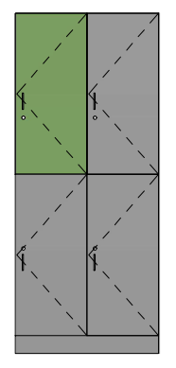  * Gaminama pagal Techninės specifikacijos 1 priedą „Gaminamų baldų brėžiniai“ (dok. žymuo: VJ-25/08-GBP-SI.P-15 (Nr. 40b baldas) ir 2 priedą „Gaminamų baldų aprašas“ (Baldo Nr. 40a ir 40b). | Gamintojas (nurodyti prekės gamintoją): .................................
13.1. | Medžiagos:
 | 13.1.1. Korpusas, durelės ir cokolis (išskyrus priekinė cokolio lenta) gaminami iš LMDP arba lygiavertės, kurios storis ne mažiau kaip 18 mm. | Plokštės gamintojas / prekės ženklas (nurodyti): ............................, plokštės medžiaga (įrašyti konkrečią medžiagą (LMDP arba lygiavertė (konkrečiai ją įvardinant): ................, plokštės storis (įrašyti konkrečią reikšmę): ................ mm..
 | 13.1.2. Priekinė cokolio lenta gaminama iš drėgmei atsparios faneros dengtos fenolio plėvele arba lygiavertės plokštės, kurios storis ne mažiau kaip 20 mm. | Plokštės gamintojas / prekės ženklas (nurodyti): ............................, plokštės medžiaga (įrašyti konkrečią medžiagą (drėgmei atspari fanera dengta fenolio plėvele arba lygiavertė (konkrečiai ją įvardinant): ................, plokštės storis (įrašyti konkrečią reikšmę): ................ mm.
 | 13.1.3. Lentynėlės gaminamos iš LMDP arba lygiavertės, kurios storis ne mažiau kaip 12 mm. | Plokštės gamintojas / prekės ženklas (nurodyti): ............................, plokštės medžiaga (įrašyti konkrečią medžiagą (LMDP arba lygiavertė (konkrečiai ją įvardinant): ................, plokštės storis (įrašyti konkrečią reikšmę): ................ mm.
 | 13.1.4. Nugarėlė dengiama HDF arba lygiaverte, kurios storis ne mažiau kaip 3 mm. | Plokštės medžiaga (įrašyti konkrečią medžiagą (HDF arba lygiavertė (konkrečiai ją įvardinant): ................, plokštės storis (įrašyti konkrečią reikšmę): ................ mm.
 | 13.1.5. Visos plokščių briaunos kantuojamos ne mažiau kaip 2 mm storio briaunos juosta, klijuojama drėgmei atspariais klijais. | Atitinka (įrašyti taip/ne): …………...........
13.2. | 13.2.1. Pageidaujamos spalvos*:  13.2.1.1. Korpuso, lentynėlių ir durelių (išskyrus dalies durelių, kurios pažymėtos brėžinyje ir atitinkamai šios techninės specifikacijos 13.2.1.2. p.) spalva – šviesaus ar vidutinio tamsumo pilka (pvz. U763 ST9 arba U201 ST9) arba lygiavertė;  13.2.1.2. Dalies durelių spalvos (kurios nurodytos brėžinyje) – derinama Sutarties vykdymo metu;  13.2.1.3. Nugarėlės spalva – artima korpuso spalvai;  13.2.1.4. Visos briaunų spalvos – turi atitikti plokščių dekorus ir spalvas;  13.2.1.5. Rankenėlių spalva – tamsiai pilka (antracitas) arba lygiavertė.  13.2.2. Visos siūlomos plokštės turi būti pusiau matinės arba matinės.  * Konkrečias spalvas Tiekėjas derina su Pirkėju sutarties vykdymo metu, sutartyje nustatyta tvarka, tačiau jos turi būti lygiavertės nurodytoms pageidaujamoms spalvoms arba jas atitikti. | 13.2.1. Atitinka (įrašyti taip/ne): …………...........  13.2.2. Atitinka (įrašyti taip/ne): …………...........
13.3. | Matmenys (1 spintelės)*:  Plotis – 400 mm;  Gylis – 500 mm;  Aukštis – 900 mm.  * Matmenys preliminarūs ir turi būti tikslinami Sutarties vykdymo metu.
13.4. | Baldo dizainas, baldo ir jo dalių tvirtinimai, uždarymo principai ir mechanizmai, skylės ventiliacijai, užrakinimo mechanizmai, kabliukų dizainas ir kiekiai, rankenėlių dizainas ir kiekiai, taip pat kiti baldui keliami reikalavimai – pagal brėžinį VJ-25/08-GBP-SI.P-15 (Nr. 40b baldas) ir Gaminamų baldų aprašas (Baldo Nr. 40b).
14. | Mokinių persirengimo spintelės 2a. Nr. 3*  (12 vnt. spintelių (vienai sienos nišai gaminami 3 blokai po 4 spinteles)) (Patalpa Nr. 201 holas)  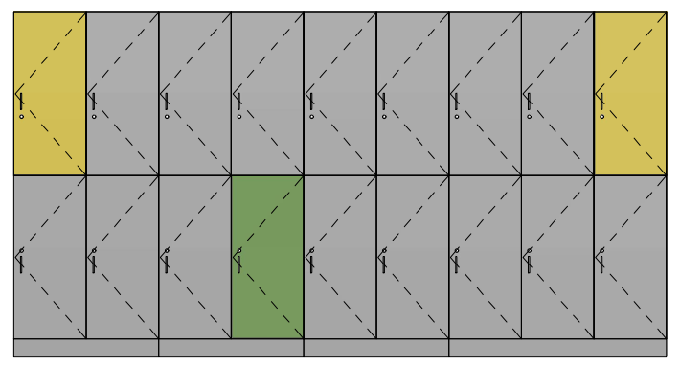  * Gaminama pagal Techninės specifikacijos 1 priedą „Gaminamų baldų brėžiniai“ (dok. žymuo: VJ-25/08-GBP-SI.P-15 (Nr. 40c baldas) ir 2 priedą „Gaminamų baldų aprašas“ (Baldo Nr. 40a ir 40c). | Gamintojas (nurodyti prekės gamintoją): .................................
14.1. | Medžiagos:
 | 14.1.1. Korpusas, durelės ir cokolis (išskyrus priekinė cokolio lenta) gaminami iš LMDP arba lygiavertės, kurios storis ne mažiau kaip 18 mm. | Plokštės gamintojas / prekės ženklas (nurodyti): ............................, plokštės medžiaga (įrašyti konkrečią medžiagą (LMDP arba lygiavertė (konkrečiai ją įvardinant): ................, plokštės storis (įrašyti konkrečią reikšmę): ................ mm.
 | 14.1.2. Priekinė cokolio lenta gaminama iš drėgmei atsparios faneros dengtos fenolio plėvele arba lygiavertės plokštės, kurios storis ne mažiau kaip 20 mm. | Plokštės gamintojas / prekės ženklas (nurodyti): ............................, plokštės medžiaga (įrašyti konkrečią medžiagą (drėgmei atspari fanera dengta fenolio plėvele arba lygiavertė (konkrečiai ją įvardinant): ................, plokštės storis (įrašyti konkrečią reikšmę): ................ mm.
 | 14.1.3. Lentynėlės gaminamos iš LMDP arba lygiavertės, kurios storis ne mažiau kaip 12 mm. | Plokštės gamintojas / prekės ženklas (nurodyti): ............................, plokštės medžiaga (įrašyti konkrečią medžiagą (LMDP arba lygiavertė (konkrečiai ją įvardinant): ................, plokštės storis (įrašyti konkrečią reikšmę): ................ mm.
 | 14.1.4. Nugarėlė dengiama HDF arba lygiaverte, kurios storis ne mažiau kaip 3 mm. | Plokštės medžiaga (įrašyti konkrečią medžiagą (HDF arba lygiavertė (konkrečiai ją įvardinant): ................, plokštės storis (įrašyti konkrečią reikšmę): ................ mm.
 | 14.1.5. Visos plokščių briaunos kantuojamos ne mažiau kaip 2 mm storio briaunos juosta, klijuojama drėgmei atspariais klijais. | Atitinka (įrašyti taip/ne): …………...........
14.2. | 14.2.1. Pageidaujamos spalvos*:  14.2.1.1. Korpuso, lentynėlių ir durelių (išskyrus dalies durelių, kurios pažymėtos brėžinyje ir atitinkamai šios techninės specifikacijos 14.2.1.2. p.) spalva – šviesaus ar vidutinio tamsumo pilka (pvz. U763 ST9 arba U201 ST9) arba lygiavertė;  14.2.1.2. Dalies durelių spalvos (kurios nurodytos brėžinyje) – derinama Sutarties vykdymo metu;  14.2.1.3. Nugarėlės spalva – artima korpuso spalvai;  14.2.1.4. Visos briaunų spalvos – turi atitikti plokščių dekorus ir spalvas;  14.2.1.5. Rankenėlių spalva – tamsiai pilka (antracitas) arba lygiavertė.  14.2.2. Visos siūlomos plokštės turi būti pusiau matinės arba matinės.  * Konkrečias spalvas Tiekėjas derina su Pirkėju sutarties vykdymo metu, sutartyje nustatyta tvarka, tačiau jos turi būti lygiavertės nurodytoms pageidaujamoms spalvoms arba jas atitikti. | 14.2.1. Atitinka (įrašyti taip/ne): …………...........  14.2.2. Atitinka (įrašyti taip/ne): …………...........
14.3. | Matmenys (1 spintelės)*:  Plotis – 400 mm;  Gylis – 500 mm;  Aukštis – 900 mm.  * Matmenys preliminarūs ir turi būti tikslinami Sutarties vykdymo metu.
14.4. | Baldo dizainas, baldo ir jo dalių tvirtinimai, uždarymo principai ir mechanizmai, skylės ventiliacijai, užrakinimo mechanizmai, kabliukų dizainas ir kiekiai, rankenėlių dizainas ir kiekiai, taip pat kiti baldui keliami reikalavimai – pagal brėžinį VJ-25/08-GBP-SI.P-15 (Nr. 40c baldas) ir Gaminamų baldų aprašas (Baldo Nr. 40c).
15. | Mokinių persirengimo spintelės 2a. Nr. 4*  (28 vnt. spintelių (vienai sienos nišai gaminami 4 blokai po 4 spinteles ir 2 blokai po 6 spinteles)) (Patalpa Nr. 201 holas)  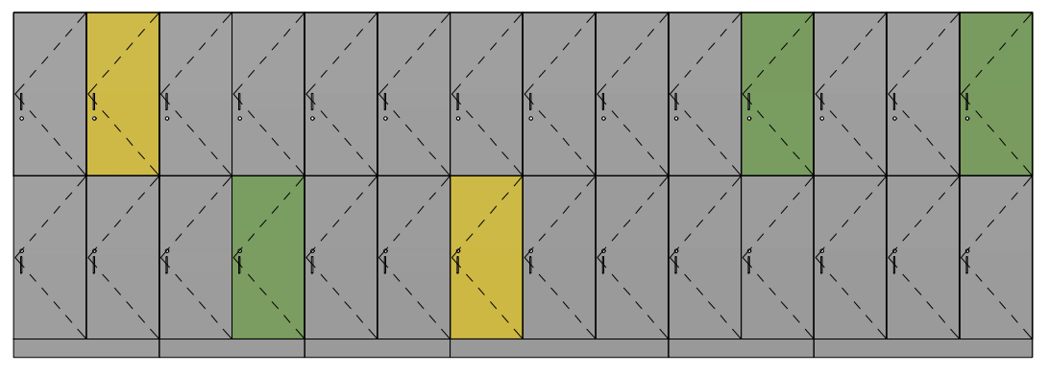  * Gaminama pagal Techninės specifikacijos 1 priedą „Gaminamų baldų brėžiniai“ (dok. žymuo: VJ-25/08-GBP-SI.P-15 (Nr. 40d baldas) ir 2 priedą „Gaminamų baldų aprašas“ (Baldo Nr. 40a ir 40d). | Gamintojas (nurodyti prekės gamintoją): .................................
15.1. | Medžiagos:
 | 15.1.1. Korpusas, durelės ir cokolis (išskyrus priekinė cokolio lenta) gaminami iš LMDP arba lygiavertės, kurios storis ne mažiau kaip 18 mm. | Plokštės gamintojas / prekės ženklas (nurodyti): ............................, plokštės medžiaga (įrašyti konkrečią medžiagą (LMDP arba lygiavertė (konkrečiai ją įvardinant): ................, plokštės storis (įrašyti konkrečią reikšmę): ................ mm.
 | 15.1.2. Priekinė cokolio lenta gaminama iš drėgmei atsparios faneros dengtos fenolio plėvele arba lygiavertės plokštės, kurios storis ne mažiau kaip 20 mm. | Plokštės gamintojas / prekės ženklas (nurodyti): ............................, plokštės medžiaga (įrašyti konkrečią medžiagą (drėgmei atspari fanera dengta fenolio plėvele arba lygiavertė (konkrečiai ją įvardinant): ................, plokštės storis (įrašyti konkrečią reikšmę): ................ mm.
 | 15.1.3. Lentynėlės gaminamos iš LMDP arba lygiavertės, kurios storis ne mažiau kaip 12 mm. | Plokštės gamintojas / prekės ženklas (nurodyti): ............................, plokštės medžiaga (įrašyti konkrečią medžiagą (LMDP arba lygiavertė (konkrečiai ją įvardinant): ................, plokštės storis (įrašyti konkrečią reikšmę): ................ mm.
 | 15.1.4. Nugarėlė dengiama HDF arba lygiaverte, kurios storis ne mažiau kaip 3 mm. | Plokštės medžiaga (įrašyti konkrečią medžiagą (HDF arba lygiavertė (konkrečiai ją įvardinant): ................, plokštės storis (įrašyti konkrečią reikšmę): ................ mm.
 | 15.1.5. Visos plokščių briaunos kantuojamos ne mažiau kaip 2 mm storio briaunos juosta, klijuojama drėgmei atspariais klijais. | Atitinka (įrašyti taip/ne): …………...........
15.2. | 15.2.1. Pageidaujamos spalvos*:  15.2.1.1. Korpuso, lentynėlių ir durelių (išskyrus dalies durelių, kurios pažymėtos brėžinyje ir atitinkamai šios techninės specifikacijos 15.2.1.2. p.) spalva – šviesaus ar vidutinio tamsumo pilka (pvz. U763 ST9 arba U201 ST9) arba lygiavertė;  15.2.1.2. Dalies durelių spalvos (kurios nurodytos brėžinyje) – derinama Sutarties vykdymo metu;  15.2.1.3. Nugarėlės spalva – artima korpuso spalvai;  15.2.1.4. Visos briaunų spalvos – turi atitikti plokščių dekorus ir spalvas;  15.2.1.5. Rankenėlių spalva – tamsiai pilka (antracitas) arba lygiavertė.  15.2.2. Visos siūlomos plokštės turi būti pusiau matinės arba matinės.  * Konkrečias spalvas Tiekėjas derina su Pirkėju sutarties vykdymo metu, sutartyje nustatyta tvarka, tačiau jos turi būti lygiavertės nurodytoms pageidaujamoms spalvoms arba jas atitikti. | 15.2.1. Atitinka (įrašyti taip/ne): …………...........  15.2.2. Atitinka (įrašyti taip/ne): …………...........
15.3. | Matmenys (1 spintelės)*:  Plotis – 400 mm;  Gylis – 500 mm;  Aukštis – 900 mm.  * Matmenys preliminarūs ir turi būti tikslinami Sutarties vykdymo metu.
15.4. | Baldo dizainas, baldo ir jo dalių tvirtinimai, uždarymo principai ir mechanizmai, skylės ventiliacijai, užrakinimo mechanizmai, kabliukų dizainas ir kiekiai, rankenėlių dizainas ir kiekiai, taip pat kiti baldui keliami reikalavimai – pagal brėžinį VJ-25/08-GBP-SI.P-15 (Nr. 40d baldas) ir Gaminamų baldų aprašas (Baldo Nr. 40d).
16. | Mokinių persirengimo spintelės 2a. Nr. 5*  (26 vnt. spintelių (vienai sienos nišai gaminami 5 blokai po 4 spinteles ir 1 blokas 6 spintelės)) (Patalpa Nr. 201 holas)  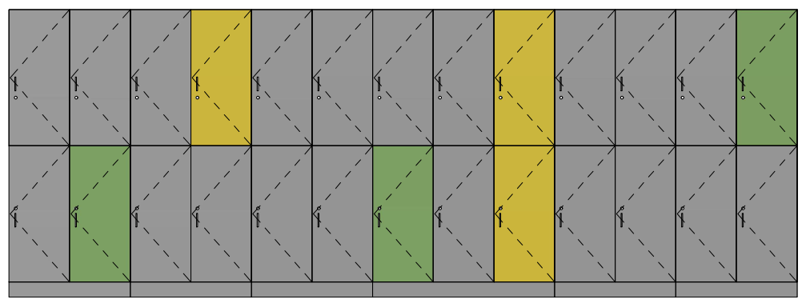  * Gaminama pagal Techninės specifikacijos 1 priedą „Gaminamų baldų brėžiniai“ (dok. žymuo: VJ-25/08-GBP-SI.P-15 (Nr. 40e baldas) ir 2 priedą „Gaminamų baldų aprašas“ (Baldo Nr. 40a ir 40e). | Gamintojas (nurodyti prekės gamintoją): .................................
16.1. | Medžiagos:
 | 16.1.1. Korpusas, durelės ir cokolis (išskyrus priekinė cokolio lenta) gaminami iš LMDP arba lygiavertės, kurios storis ne mažiau kaip 18 mm. | Plokštės gamintojas / prekės ženklas (nurodyti): ............................, plokštės medžiaga (įrašyti konkrečią medžiagą (LMDP arba lygiavertė (konkrečiai ją įvardinant): ................, plokštės storis (įrašyti konkrečią reikšmę): ................ mm.
 | 16.1.2. Priekinė cokolio lenta gaminama iš drėgmei atsparios faneros dengtos fenolio plėvele arba lygiavertės plokštės, kurios storis ne mažiau kaip 20 mm. | Plokštės gamintojas / prekės ženklas (nurodyti): ............................, plokštės medžiaga (įrašyti konkrečią medžiagą (drėgmei atspari fanera dengta fenolio plėvele arba lygiavertė (konkrečiai ją įvardinant): ................, plokštės storis (įrašyti konkrečią reikšmę): ................ mm.
 | 16.1.3. Lentynėlės gaminamos iš LMDP arba lygiavertės, kurios storis ne mažiau kaip 12 mm. | Plokštės gamintojas / prekės ženklas (nurodyti): ............................, plokštės medžiaga (įrašyti konkrečią medžiagą (LMDP arba lygiavertė (konkrečiai ją įvardinant): ................, plokštės storis (įrašyti konkrečią reikšmę): ................ mm.
 | 16.1.4. Nugarėlė dengiama HDF arba lygiaverte, kurios storis ne mažiau kaip 3 mm. | Plokštės medžiaga (įrašyti konkrečią medžiagą (HDF arba lygiavertė (konkrečiai ją įvardinant): ................, plokštės storis (įrašyti konkrečią reikšmę): ................ mm.
 | 16.1.5. Visos plokščių briaunos kantuojamos ne mažiau kaip 2 mm storio briaunos juosta, klijuojama drėgmei atspariais klijais. | Atitinka (įrašyti taip/ne): …………...........
16.2. | 16.2.1. Pageidaujamos spalvos*:  16.2.1.1. Korpuso, lentynėlių ir durelių (išskyrus dalies durelių, kurios pažymėtos brėžinyje ir atitinkamai šios techninės specifikacijos 16.2.1.2. p.) spalva – šviesaus ar vidutinio tamsumo pilka (pvz. U763 ST9 arba U201 ST9) arba lygiavertė;  16.2.1.2. Dalies durelių spalvos (kurios nurodytos brėžinyje) – derinama Sutarties vykdymo metu;  16.2.1.3. Nugarėlės spalva – artima korpuso spalvai;  16.2.1.4. Visos briaunų spalvos – turi atitikti plokščių dekorus ir spalvas;  16.2.1.5. Rankenėlių spalva – tamsiai pilka (antracitas) arba lygiavertė.  16.2.2. Visos siūlomos plokštės turi būti pusiau matinės arba matinės.  * Konkrečias spalvas Tiekėjas derina su Pirkėju sutarties vykdymo metu, sutartyje nustatyta tvarka, tačiau jos turi būti lygiavertės nurodytoms pageidaujamoms spalvoms arba jas atitikti. | 16.2.1. Atitinka (įrašyti taip/ne): …………...........  16.2.2. Atitinka (įrašyti taip/ne): …………...........
16.3. | Matmenys (1 spintelės)*:  Plotis – 400 mm;  Gylis – 500 mm;  Aukštis – 900 mm.  * Matmenys preliminarūs ir turi būti tikslinami Sutarties vykdymo metu.
16.4. | Baldo dizainas, baldo ir jo dalių tvirtinimai, uždarymo principai ir mechanizmai, skylės ventiliacijai, užrakinimo mechanizmai, kabliukų dizainas ir kiekiai, rankenėlių dizainas ir kiekiai, taip pat kiti baldui keliami reikalavimai – pagal brėžinį VJ-25/08-GBP-SI.P-15 (Nr. 40e baldas) ir Gaminamų baldų aprašas (Baldo Nr. 40e).
17. | Mokinių persirengimo spintelės 2a. Nr. 6*  (24 vnt. spintelių (vienai eilei gaminami 3 blokai po 4 spinteles (12 spintelių) – viso 2 eilės) (Patalpa Nr. 201 holas)  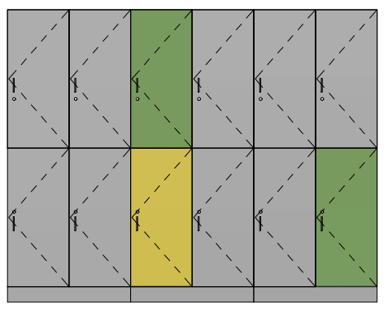  * Gaminama pagal Techninės specifikacijos 1 priedą „Gaminamų baldų brėžiniai“ (dok. žymuo: VJ-25/08-GBP-SI.P-15 (Nr. 40f baldas) ir 2 priedą „Gaminamų baldų aprašas“ (Baldo Nr. 40a ir 40f). | Gamintojas (nurodyti prekės gamintoją): .................................
17.1. | Medžiagos:
 | 17.1.1. Korpusas, durelės ir cokolis (išskyrus priekinė cokolio lenta) gaminami iš LMDP arba lygiavertės, kurios storis ne mažiau kaip 18 mm. | Plokštės gamintojas / prekės ženklas (nurodyti): ............................, plokštės medžiaga (įrašyti konkrečią medžiagą (LMDP arba lygiavertė (konkrečiai ją įvardinant): ................, plokštės storis (įrašyti konkrečią reikšmę): ................ mm.
 | 17.1.2. Priekinė cokolio lenta gaminama iš drėgmei atsparios faneros dengtos fenolio plėvele arba lygiavertės plokštės, kurios storis ne mažiau kaip 20 mm. | Plokštės gamintojas / prekės ženklas (nurodyti): ............................, plokštės medžiaga (įrašyti konkrečią medžiagą (drėgmei atspari fanera dengta fenolio plėvele arba lygiavertė (konkrečiai ją įvardinant): ................, plokštės storis (įrašyti konkrečią reikšmę): ................ mm.
 | 17.1.3. Lentynėlės gaminamos iš LMDP arba lygiavertės, kurios storis ne mažiau kaip 12 mm. | Plokštės gamintojas / prekės ženklas (nurodyti): ............................, plokštės medžiaga (įrašyti konkrečią medžiagą (LMDP arba lygiavertė (konkrečiai ją įvardinant): ................, plokštės storis (įrašyti konkrečią reikšmę): ................ mm.
 | 17.1.4. Nugarėlė dengiama HDF arba lygiaverte, kurios storis ne mažiau kaip 3 mm. | Plokštės medžiaga (įrašyti konkrečią medžiagą (HDF arba lygiavertė (konkrečiai ją įvardinant): ................, plokštės storis (įrašyti konkrečią reikšmę): ................ mm.
 | 17.1.5. Visos plokščių briaunos kantuojamos ne mažiau kaip 2 mm storio briaunos juosta, klijuojama drėgmei atspariais klijais. | Atitinka (įrašyti taip/ne): …………...........
17.2. | 17.2.1. Pageidaujamos spalvos*:  17.2.1.1. Korpuso, lentynėlių ir durelių (išskyrus dalies durelių, kurios pažymėtos brėžinyje ir atitinkamai šios techninės specifikacijos 17.2.1.2. p.) spalva – šviesaus ar vidutinio tamsumo pilka (pvz. U763 ST9 arba U201 ST9) arba lygiavertė;  17.2.1.2. Dalies durelių spalvos (kurios nurodytos brėžinyje) – derinama Sutarties vykdymo metu;  17.2.1.3. Nugarėlės spalva – artima korpuso spalvai;  17.2.1.4. Visos briaunų spalvos – turi atitikti plokščių dekorus ir spalvas;  17.2.1.5. Rankenėlių spalva – tamsiai pilka (antracitas) arba lygiavertė.  17.2.2. Visos siūlomos plokštės turi būti pusiau matinės arba matinės.  * Konkrečias spalvas Tiekėjas derina su Pirkėju sutarties vykdymo metu, sutartyje nustatyta tvarka, tačiau jos turi būti lygiavertės nurodytoms pageidaujamoms spalvoms arba jas atitikti. | 17.2.1. Atitinka (įrašyti taip/ne): …………...........  17.2.2. Atitinka (įrašyti taip/ne): …………...........
17.3. | Matmenys (1 spintelės)*:  Plotis – 400 mm;  Gylis – 500 mm;  Aukštis – 900 mm.  * Matmenys preliminarūs ir turi būti tikslinami Sutarties vykdymo metu.
17.4. | Baldo dizainas, baldo ir jo dalių tvirtinimai, uždarymo principai ir mechanizmai, skylės ventiliacijai, užrakinimo mechanizmai, kabliukų dizainas ir kiekiai, rankenėlių dizainas ir kiekiai, taip pat kiti baldui keliami reikalavimai – pagal brėžinį VJ-25/08-GBP-SI.P-15 (Nr. 40f baldas) ir Gaminamų baldų aprašas (Baldo Nr. 40f).

5. Prekių garantinis terminas
Visoms techninės specifikacijos 4 punkto lentelėje nurodytoms Prekėms turi būti suteikiamas 2 metų gamintojo ar tiekėjo garantinis terminas, kuris pradedamas skaičiuoti nuo Prekių perdavimo–priėmimo akto pasirašymo dienos.
Taip pat tiekėjas, siekdamas gauti papildomus kokybės balus, gali siūlyti papildomą, t. y. viršijantį Prekėms reikalaujamą privalomą 2 metų garantinį terminą. Tokiu atveju, būtina užpildyti lentelės 3 stulpelį, jame nurodant konkrečią reikšmę, ir kartu su pasiūlymu pateikti gamintojo (-ų) ar tiekėjo išduotą suteikiamą papildomą garantinį terminą patvirtinančius dokumentus (jeigu tiekėjas yra pats siūlomų Prekių gamintojas, papildomą garantinį terminą patvirtinančių dokumentų pateikti nereikia, turi būti tik užpildytas lentelės 3 stulpelis) bei pateiktų dokumentų pavadinimus nurodyti lentelės 4 stulpelyje. Jei papildomas garantinis terminas suteikiamas ne gamintojo (-ų), o tiekėjo, kartu su pasiūlymu pateikiamas tiekėjo patvirtinimas / užtikrinimas, kad Prekės bus tinkamos naudoti visą tiekėjo nurodytą garantinį laikotarpį, t. y. kad per garantinį terminą, kuris prasideda po Prekių perdavimo Vartotojui dienos, išaiškėjus Prekių trūkumams, Prekių trūkumai bus pašalinti arba Prekės bus pakeistos tinkamos kokybės Prekėmis.
Eil. Nr. | Reikalavimo pavadinimas | Tiekėjo siūloma reikšmė  (PILDO TIEKĖJAS) | Teikiamo (-ų) dokumento (-ų) failo (-ų) pavadinimas (-ai), kuriame (kuriuose) yra reikalavimą patvirtinanti informacija  (PILDO TIEKĖJAS)
1 | 2 | 3 | 4
1. | Visoms Prekėms gamintojo ar tiekėjo suteikiamas papildomas (viršijantis privalomą 2 metų garantijos terminą) garantinis terminas (jei siūlomas) | Suteikiamas papildomas (viršijantis privalomą 2 metų garantijos terminą) garantinis terminas (įrašyti konkretų tik papildomos garantijos terminą, tuo atveju jei jis siūlomas): ..... metai | .............................  (įrašyti)
PRIDEDAMA:
- Gaminamų baldų brėžiniai – 9 l.
- Gaminamų baldų aprašas – 12 l.
Pateikdamas šią užpildytą techninę specifikaciją Tiekėjas patvirtina (deklaruoja), kad siūlomos Prekės atitinka joje nustatytus reikalavimus. Tiekėjas patvirtina, kad siūlomos Prekės bus pagamintos, pristatytos ir sumontuotos pagal techninės specifikacijos (įvertinant galutiniuose brėžiniuose nurodytus matmenų ar kt. patikslinimus) ir pasiūlymo reikalavimus, bei deklaruoja, kad techninėje specifikacijoje nurodyta informacija yra teisinga.

_________________________________________________ ___________________ _________________________
(Tiekėjo ar jo įgalioto asmens pareigų pavadinimas)** (Parašas) (Vardas, pavardė)

**Jei dokumentas pasirašytas ne tiekėjo vadovo, kartu pateikiamas įgaliojimas, suteikiantis teisę šį dokumentą pasirašiusiam darbuotojui atstovauti tiekėjui.

